PORTAL DE ATENCIÓN AL CLIENTE

Diagramas de Secuencia
Flujos de Interacción entre Componentes del Sistema
PROYECTO | Portal de Atención al Cliente
CURSO | Desarrollo de Aplicaciones Empresariales — 6to Semestre · Corte 1, Actividad 1
FECHA | Agosto de 2026

1. Introducción
Este documento presenta los diagramas de secuencia de los tres flujos más representativos del Portal de Atención al Cliente: el registro de una solicitud, la gestión de su estado por parte de un agente, y la consulta de análisis mediante inteligencia artificial. Cada diagrama muestra el orden temporal de los mensajes intercambiados entre el actor, los componentes del sistema y la base de datos.

2. Notación Utilizada
Elemento | Significado
Figura de actor | Representa al usuario humano que interactúa con el sistema (Cliente, Agente, Administrador).
Rectángulo azul oscuro | Representa un componente interno del sistema (script PHP o servicio).
Rectángulo con borde teal | Representa un sistema externo (API de Google Gemini).
Línea de vida (punteada vertical) | Representa el periodo de existencia del participante durante la interacción.
Flecha continua | Mensaje síncrono (solicitud/petición).
Flecha punteada | Mensaje de retorno (respuesta).
Flecha reflexiva | Llamada interna del propio componente (autovalidación).

3. Diagrama de Secuencia — Registrar Solicitud de Atención
Este diagrama corresponde al caso de uso CU-01 y a la historia de usuario HU-03. Describe el flujo desde que el cliente completa el formulario hasta que recibe la confirmación con el número de caso generado.
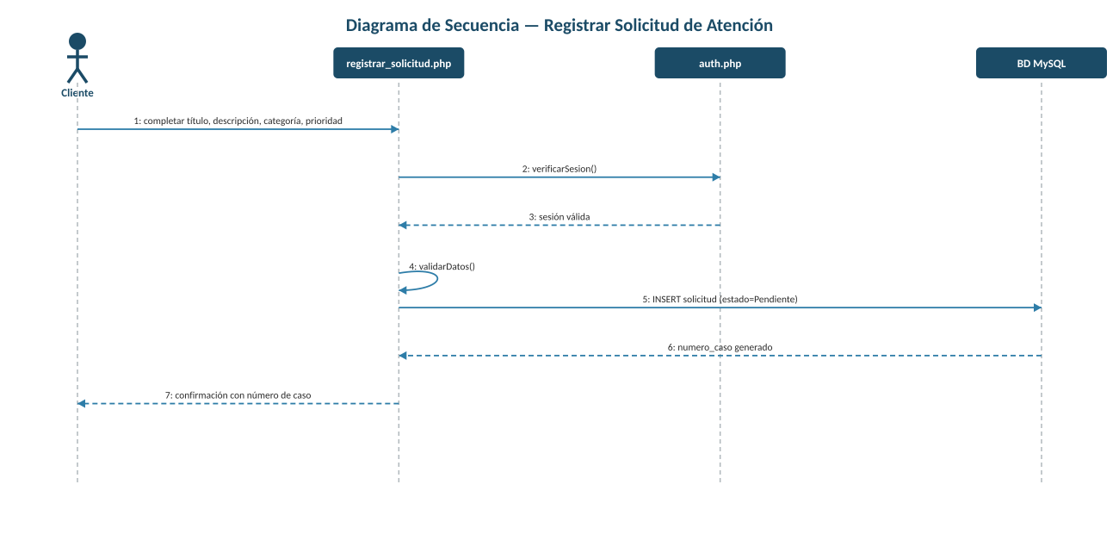
Paso | Descripción
1–3 | El cliente envía los datos del formulario; el sistema verifica que la sesión sea válida.
4 | El script valida internamente que los campos obligatorios estén completos.
5–6 | Se inserta la solicitud en la base de datos con estado Pendiente y se genera el número de caso.
7 | El sistema confirma al cliente el número de caso asignado.

4. Diagrama de Secuencia — Cambiar Estado y Registrar Seguimiento
Este diagrama corresponde a los casos de uso CU-08 y CU-09, y a las historias de usuario HU-08 y HU-09. Describe cómo el agente actualiza el estado de una solicitud y dicho cambio se refleja para el cliente.
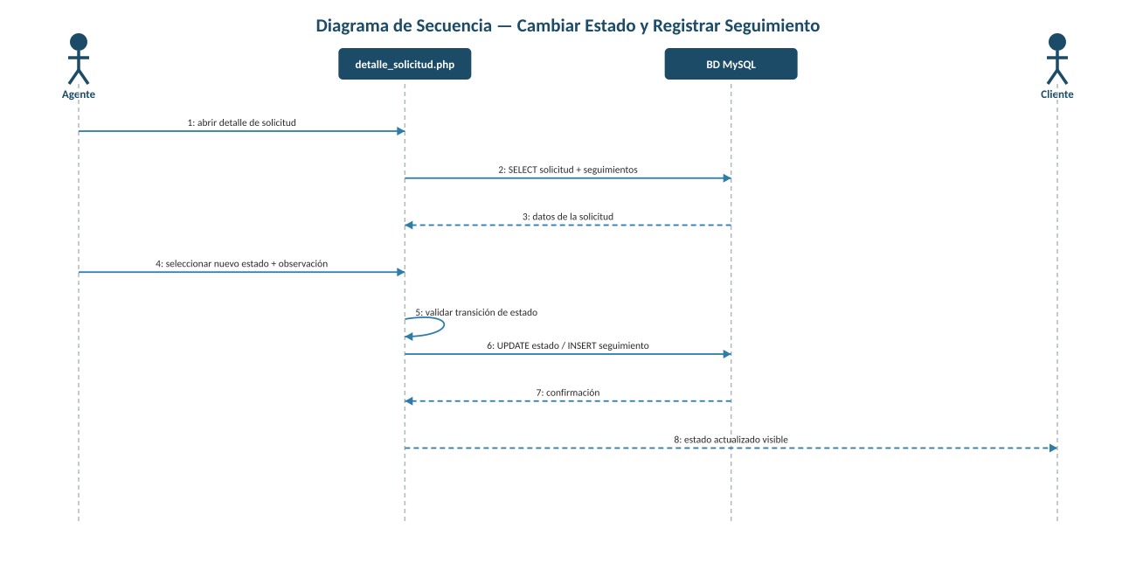
Paso | Descripción
1–3 | El agente abre el detalle de la solicitud y el sistema recupera sus datos y seguimientos.
4–5 | El agente selecciona el nuevo estado; el sistema valida que la transición sea permitida (RN-02).
6–7 | Se actualiza el estado y se registra el nuevo seguimiento en la base de datos.
8 | El cliente puede visualizar de inmediato el estado actualizado de su solicitud.

5. Diagrama de Secuencia — Consulta de Análisis con IA
Este diagrama corresponde a los casos de uso CU-10 y CU-14, y a las historias de usuario HU-10 y HU-14. Describe la interacción entre el sistema y la API externa de Google Gemini para generar un análisis de los datos.
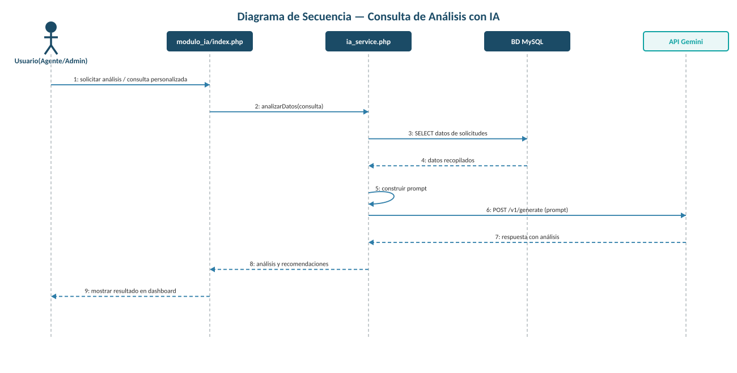
Paso | Descripción
1–2 | El usuario solicita un análisis o realiza una consulta personalizada.
3–4 | El servicio de IA recopila los datos relevantes de solicitudes desde la base de datos.
5 | Se construye el prompt (instrucción) que será enviado al modelo de lenguaje.
6–7 | Se realiza la petición REST a la API de Google Gemini y se recibe la respuesta con el análisis.
8–9 | El resultado se procesa y se muestra al usuario en el dashboard correspondiente.
Cuando la API de Gemini no responde o no hay conexión a internet, el paso 6–7 es sustituido por el modo fallback local, que genera un análisis heurístico a partir de los mismos datos recopilados en el paso 3–4 (RF-04.4).

6. Conclusiones
Los diagramas de secuencia presentados documentan gráficamente el orden y la naturaleza de las interacciones entre los actores, los componentes internos del sistema y los servicios externos. Sirven como referencia directa para el desarrollo de la lógica de negocio y para la elaboración de los casos de prueba correspondientes a cada flujo.

